删繁就简三秋树,领异标新二月花
——双减政策下的多元化作业评价
常州市金坛第一中学 语文组 曹晶
随着双减政策的逐渐落实，学校作业评价的方式也需要进行相应调整。在过去，传统的作业评价方法可能会给学生带来过多的压力和焦虑感，而且容易忽略学生的个性化需求和差异性。因此，多元作业评价方法的引入变得尤为重要。
高中语文学科在众多理科的夹缝中，挤出一丝地位，所以，双减形势下，语文学科的作业设计的科学性、创新性变得尤为重要。我也在不断思考，寻求最合适的平衡点，既能激发学生完成语文作业的兴趣，又能突出教材的特点。在以下几个方面，我做了一些探索：
一、基于任务型评价的作业
任务型评价是一种能够判断学生是否具备特定技能或完成特定任务能力的评价方法。通过提供不同类型的任务，如研究报告、演讲、设计作品等，学生可以展示他们的能力和技能，并且获得针对性的评价和反馈。
例如：
在学习李商隐的《锦瑟》时，我以“探寻义山诗之美”为主题设计情境学案，布置学生完成并交流。
学校计划在高一高二举行主题是“探寻古典美”的阅读活动。王蒙先生写过一本书——《双飞翼》，一翼是《红楼梦》，一翼是李商隐的诗。因高一有《红楼梦》整本书阅读，所以，高一确定为《红楼梦》，高二确定为李商隐的诗，今天，我们便以《锦瑟》为代表来探寻一下李商隐的诗歌美。
《锦瑟》号称古典诗歌中的“哥德巴赫猜想”（数论中著名难题之一）。
梁启超先生说：“义山的《锦瑟》、《碧城》、《圣女祠》等诗，讲的是什么事，我理会不着。……但我觉得他美，读起来令我精神上得一种新鲜的愉快。须知美是多方面的，美是含有神秘性的。我们若还承认美的价值，对于此种文字，便不容轻易抹煞。”（《中国韵文内所表现的情感》）
任务活动一 探寻标题之深意
任务活动二 探寻典故之丰富
任务活动三 探寻情感之朦胧
任务活动四 请为“探寻古典美”之李商隐的诗拟一个解说词。
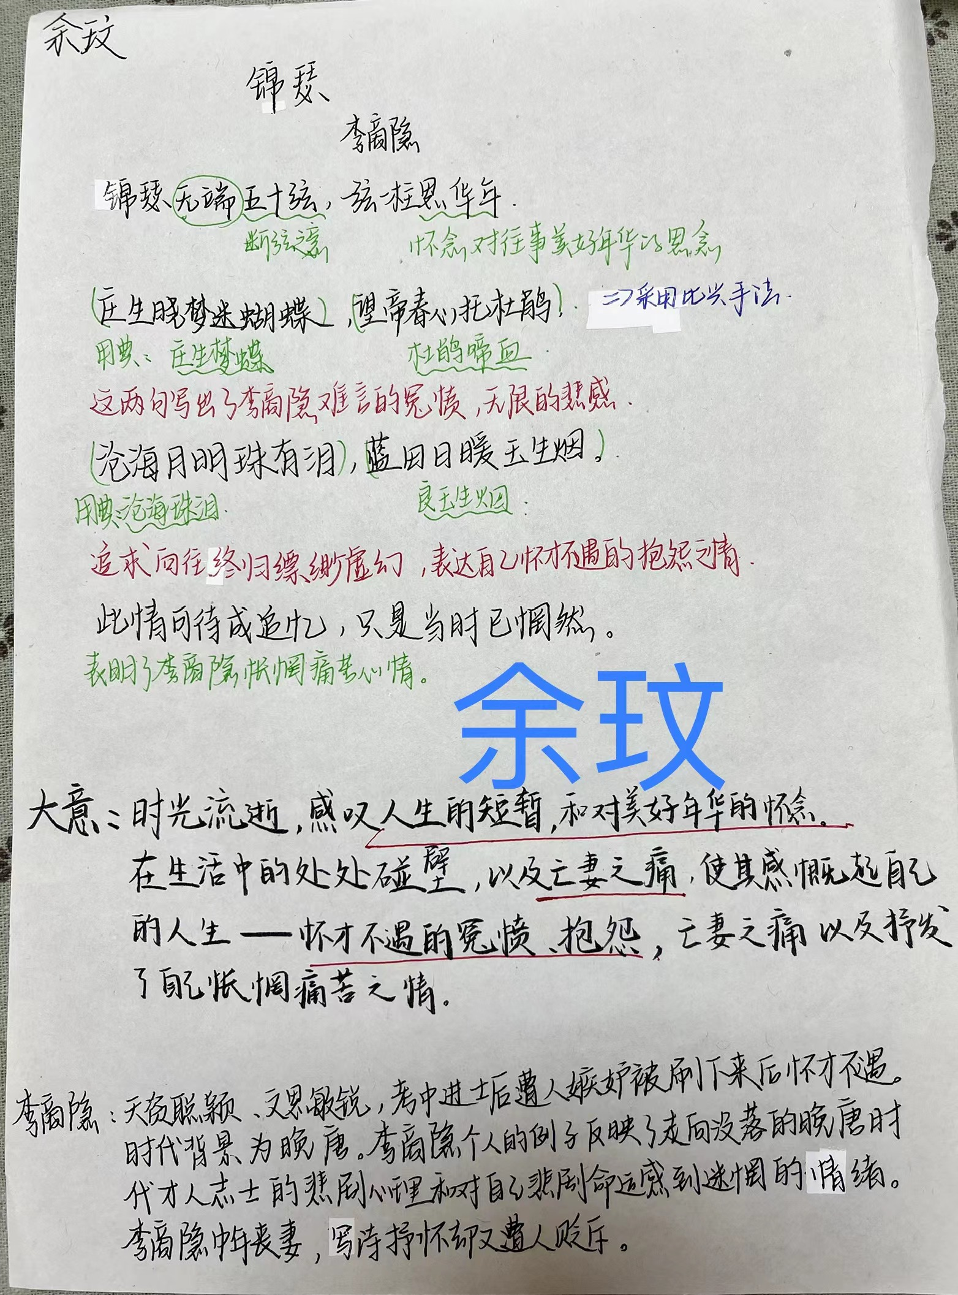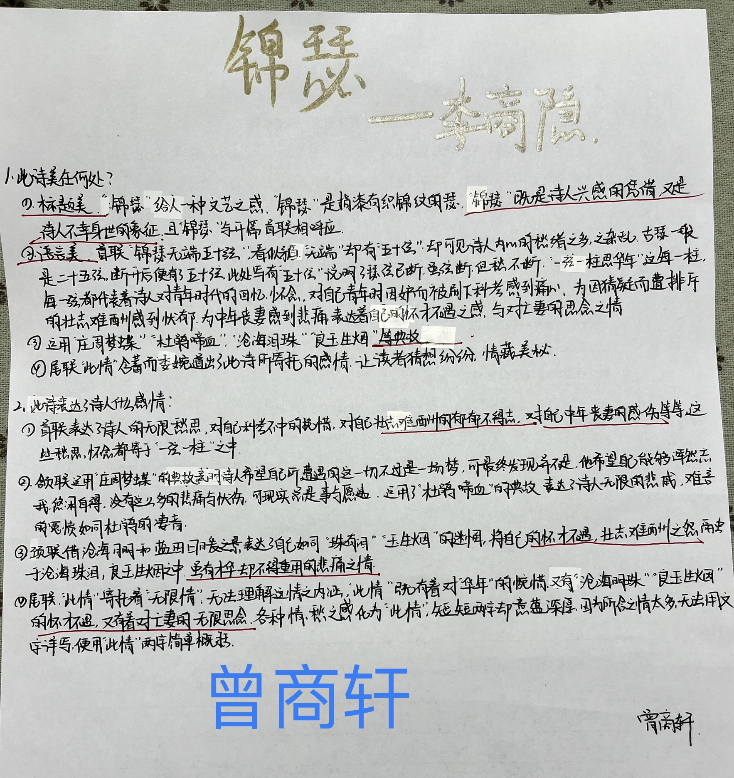

二、基于表现型评价的作业
表现型评价主要关注学生在某项任务中的表现和表现的质量。这种评价方法与传统的阅读、写作和计算等技能评价相比更加灵活多样，也更能够满足学生的个性化需求。
例如：
在进行《荷花淀》《小二黑结婚》的群文阅读时，为了让学生更准确地把握任务形象，我设计让学生课后完成创新作业，将文本转换成舞台剧，并且补写舞台说明，并且小组合作表演。
示例：
周朴园：(低而缓地)倒了来。
周繁漪：(反抗地)我不愿意喝这种苦东西。
周朴园：（向四凤，高声）倒了来。
（四凤走到左面倒药）
周冲：爸，妈不愿意，您何必这样强迫呢？
周朴园：你同你母亲都不知道自己的病在哪儿。（向繁漪低声）你喝了，就会完全好的。（见四凤犹豫，指药)送到太太那里去。
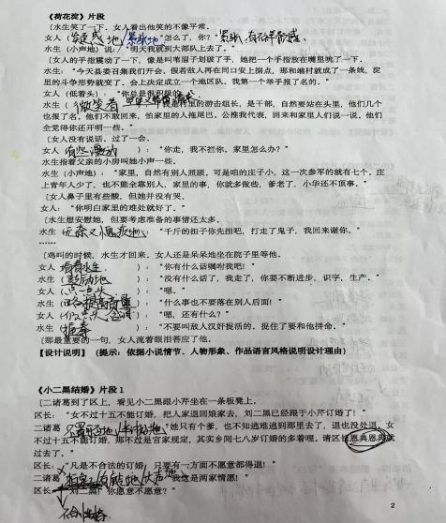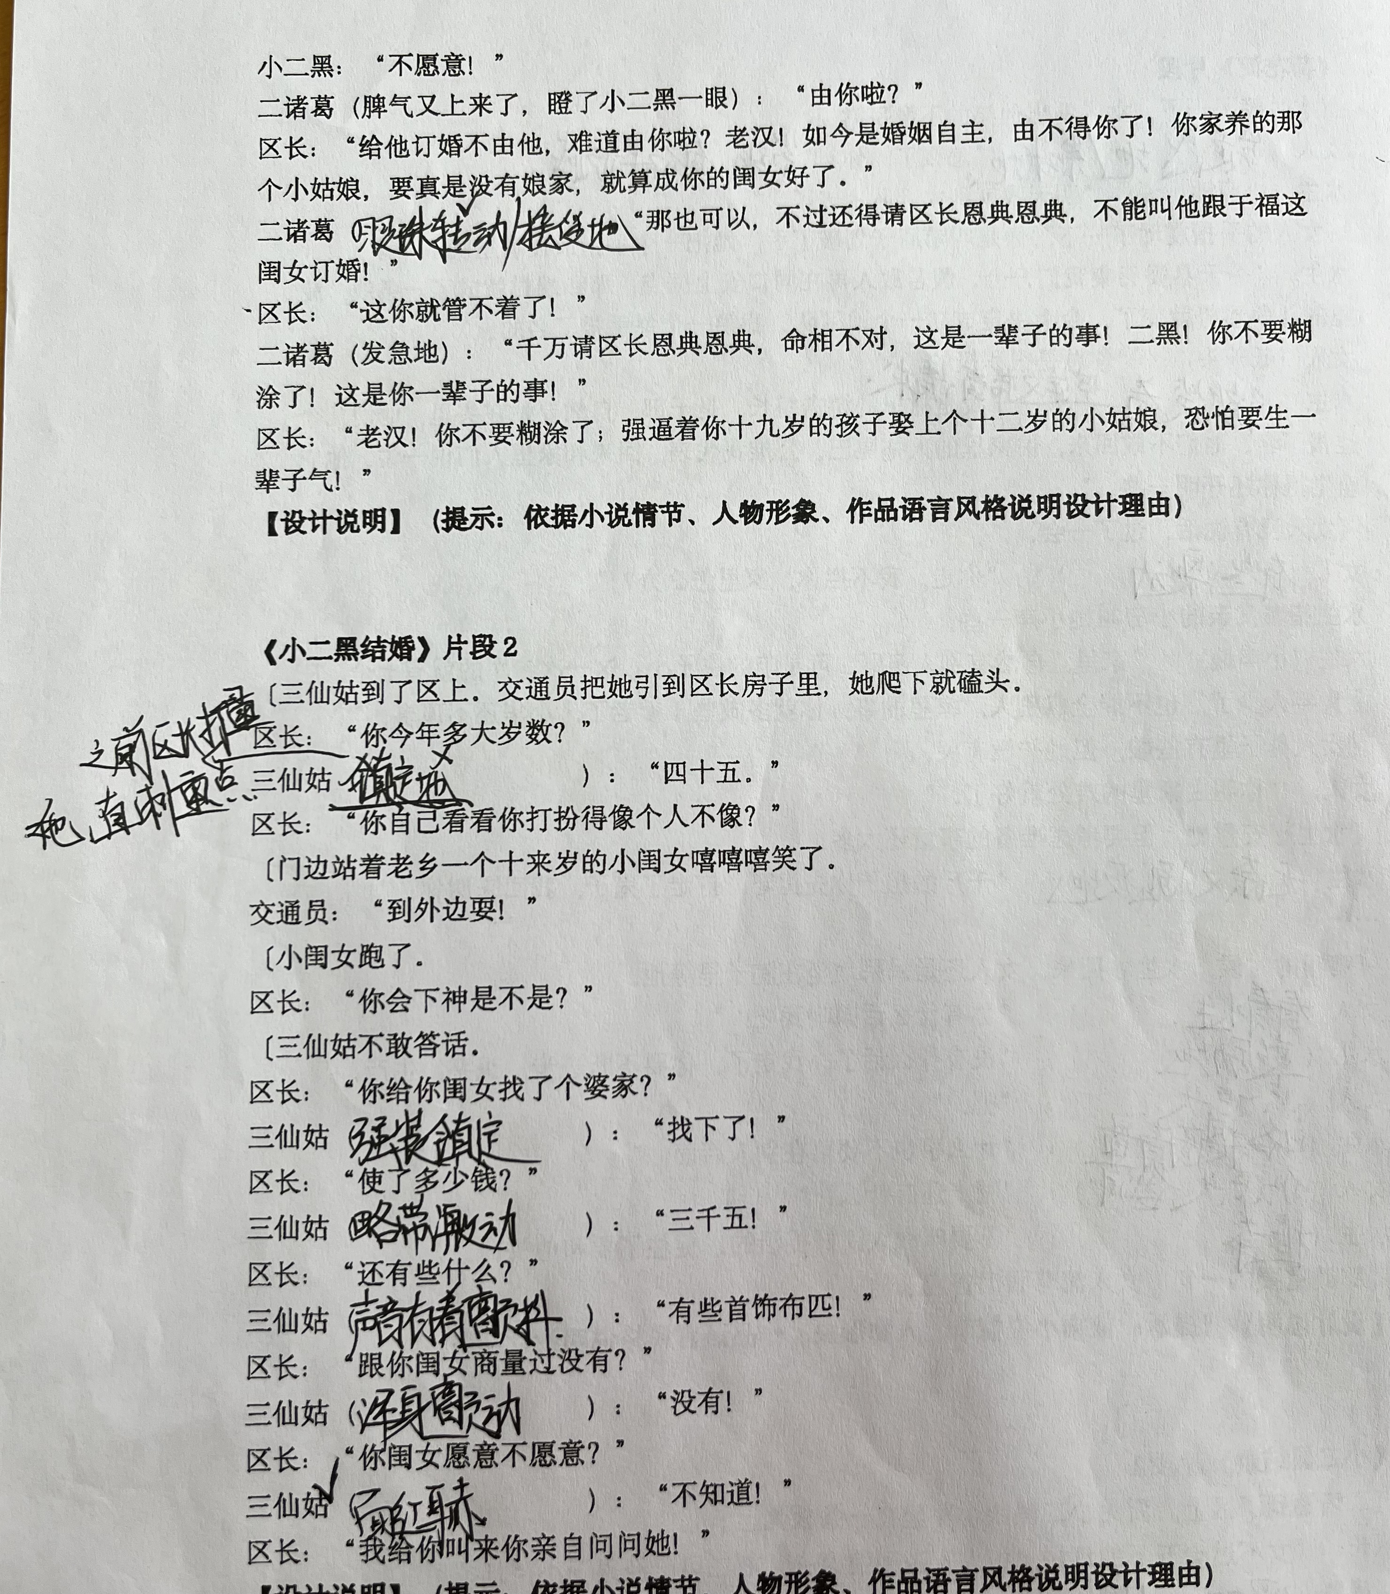
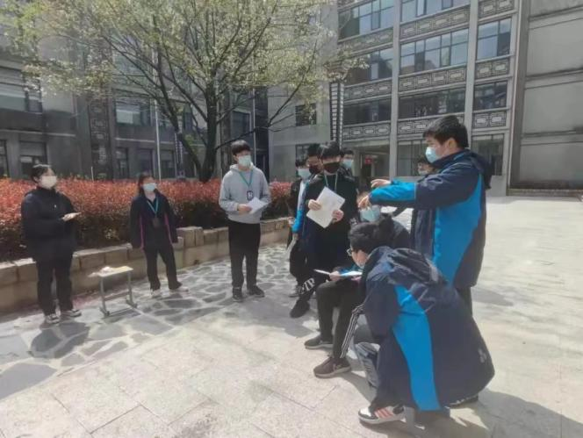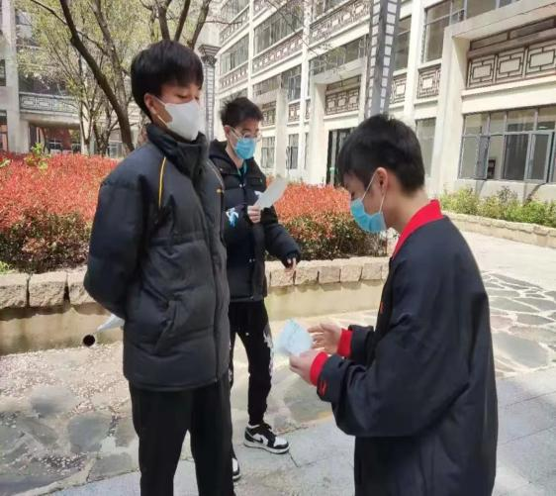
三、基于自我评价的作业
自我评价是一种让学生参与自己作品评估过程的方法。学生需要仔细分析自己的作品，根据评价标准和评价要求给自己一个得分，同时也需要提出改进意见和建议。这种评价方式可以激发学生的自我认知和自我管理能力，增强他们的自信和主动性。此外，自我评价还可以促进师生之间的互动和交流。
例如：
在学习鲁迅先生的《阿Q正传》时，我布置的作业是：请你以主治医生的身份，根据课文内容给阿Q设计一份病历卡，并相互交流，力主找到最适合阿Q的治疗方案。学生兴趣极大，热情高涨，完成情况出人意料地好。
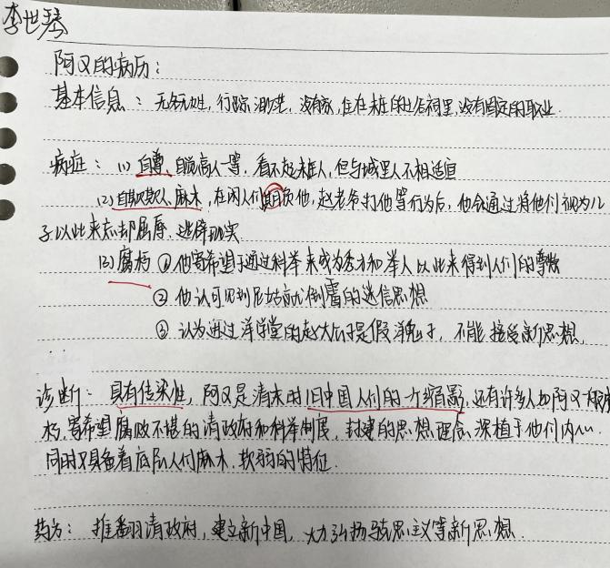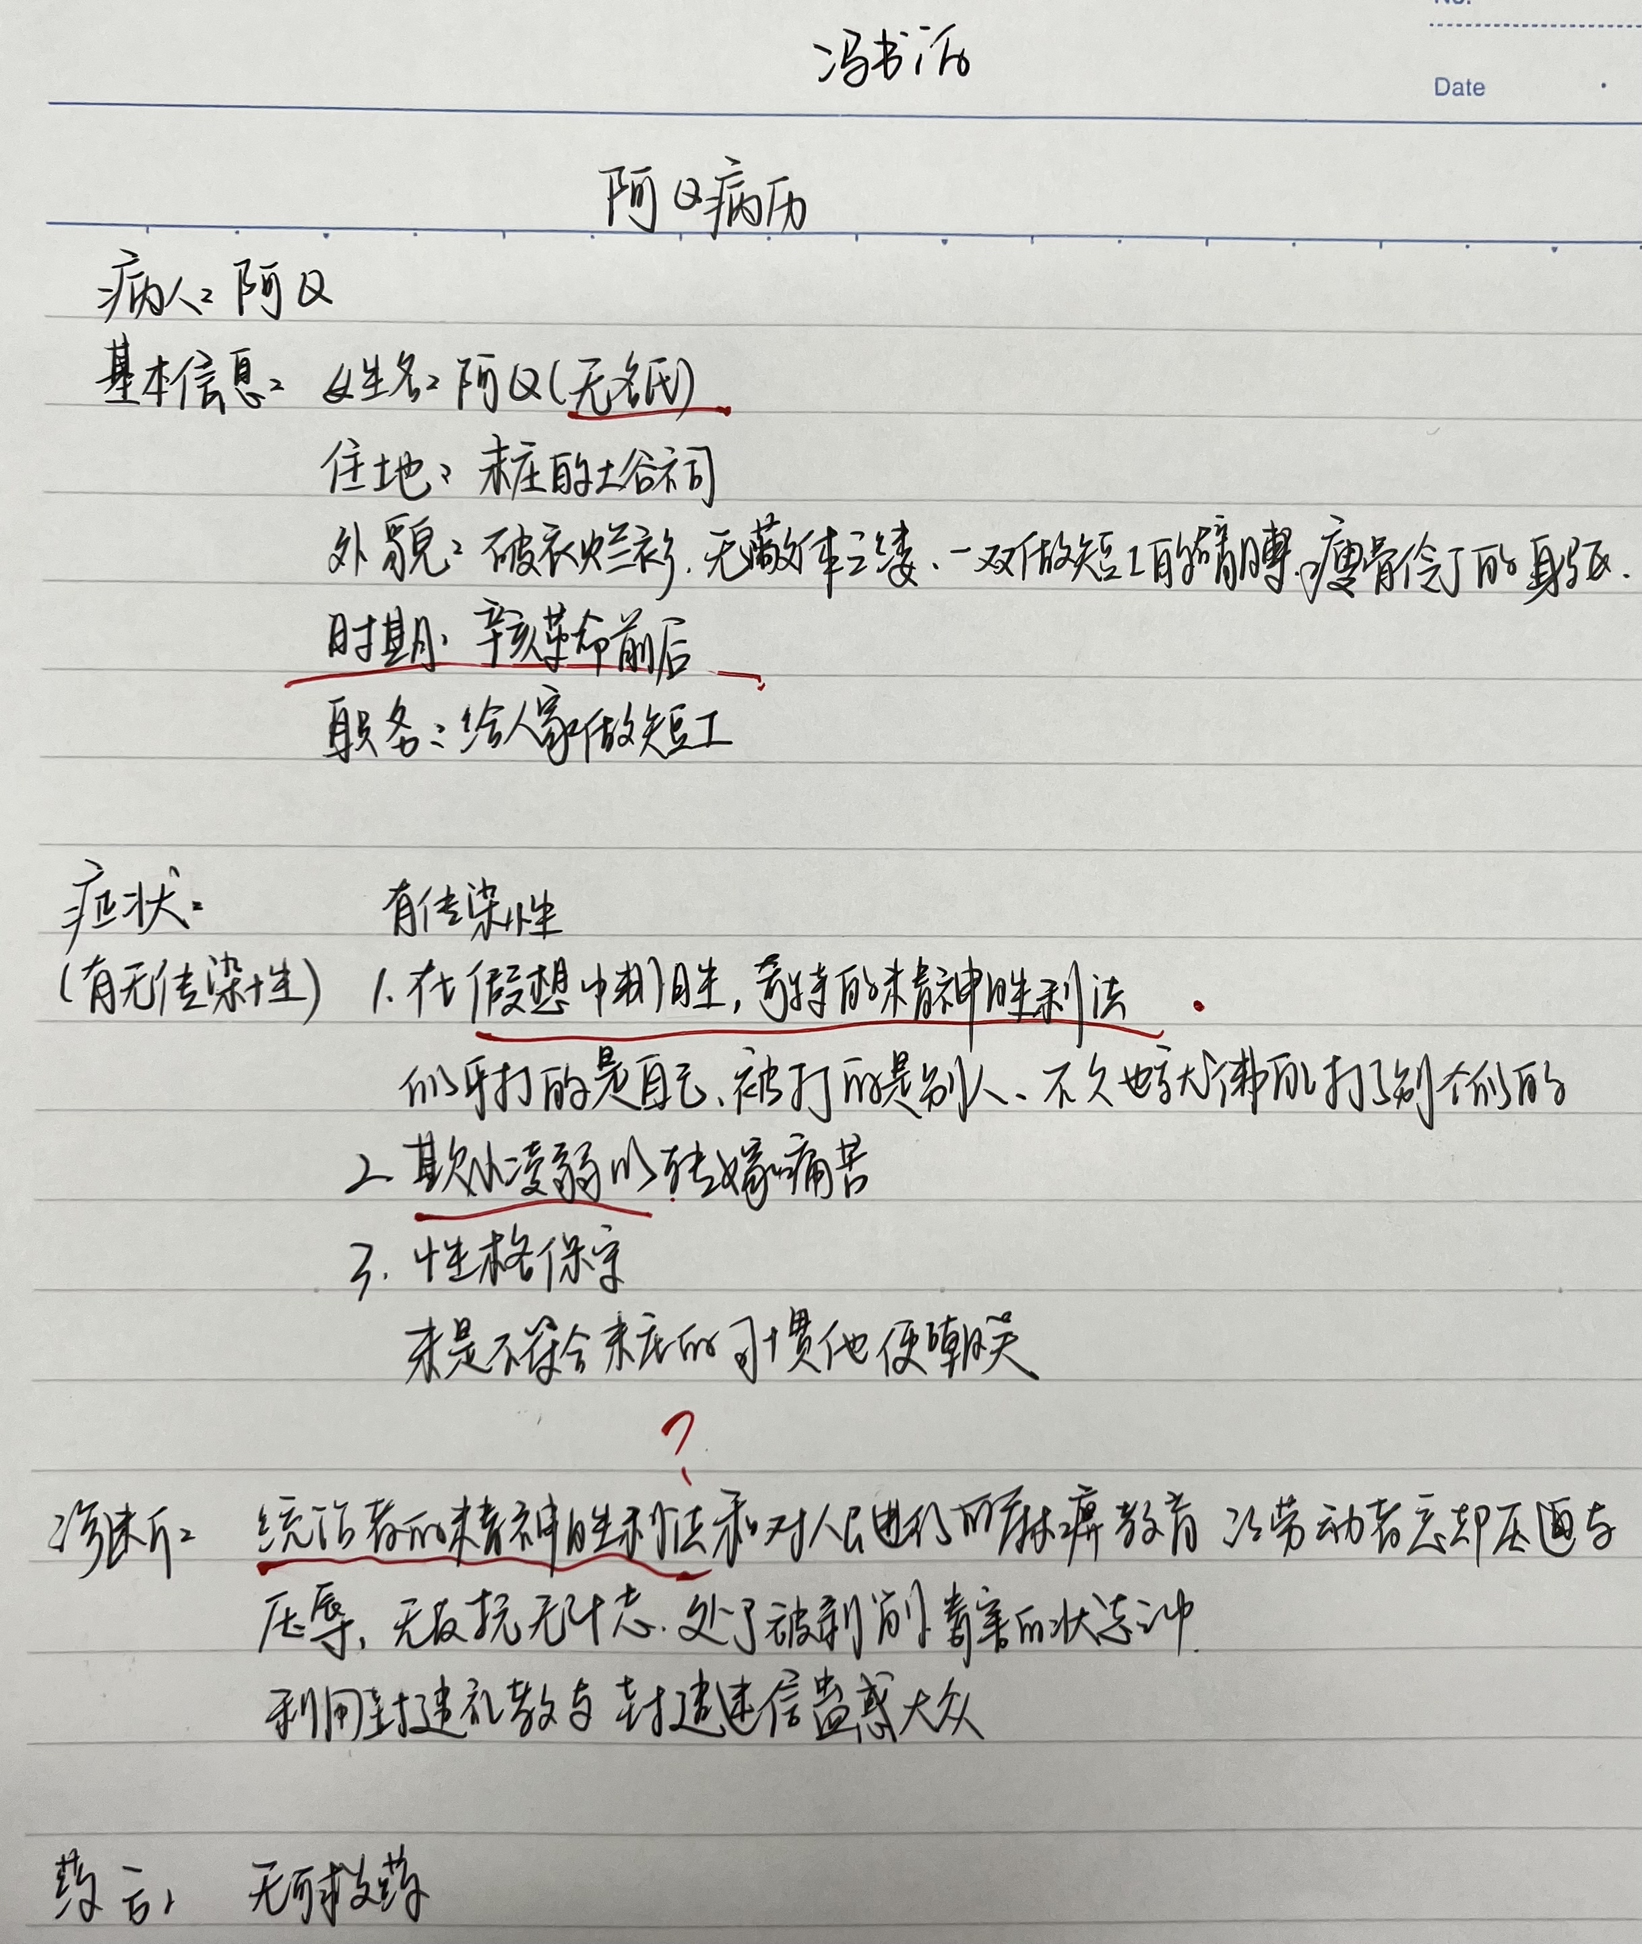
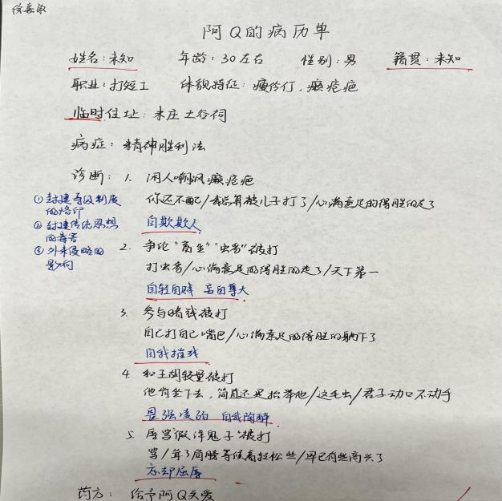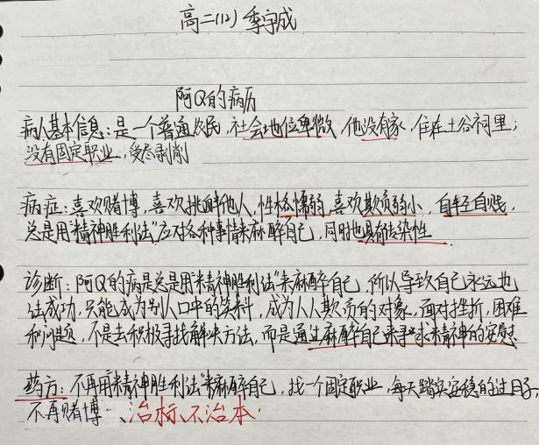
双减政策下，多元化的作业评价方法非常重要。任务型评价、表现型评价和自我评价都可以使学生得到更加全面和个性化的评价，并且从中获得更多的反馈和帮助。在实施多元化作业评价过程中，应注意评价方法的选择和合理结合，保证评价结果的准确性和公正性，同时也要注重与学生的交流和沟通，让他们对自己的评价有更清晰的认识，并且能够不断改进自己的学习方法和能力。

